**2024年邵阳学院本科教育教学改革**

**典型项目成果简介**

**项目名称：**面向工程实践能力培养的地方高校机械专业实践教学模式

探索

**单位名称：**机械与能源工程学院

**项目主持人：**文 学

**团队成员：**朱梅玉、罗斌、刘志辉

**一、项目研究背景**

随着社会发展需要及高等教育的不断升级优化，实践教学在工程教育中的地位日益提升，自2017年2月新工科建设的提出以来，国家连续印发了《关于深化产教融合的若干意见》《中国教育现代化 2035》等系列文件，指明高等院校要落实实践育人体系，构建实践育人机制，落地实践育人新模式，提升学生的工程实践能力。

机械专业作为智能装备与智能制造以及新工科建设的“当家专业”，机械人将作为推动时代和技术向前发展主力军之一，培养具有新工科能力框架的机械人才成为高校的时代任务和驱动力。机械类专业的实践过程包括课程实验、实习、实训、课程设计、综合性设计及自主实践等多个实践环节，实践性强，更应加强对实践环节的评估和引导，训练学生工程实践能力。作为地方应用型高校的机械专业，应积极对接地方经济社会发展需要和企业技术创新要求，探索适合地方高校机械专业实践教学新模式。

**二、研究目标与主要思路**

主要实现如下目标：

1.基于理论课程学习及课程老师指导，辅助导师制，指导课程实验、课程设计，改变单向开环任务式实践教学，形成闭环的课程实验及课程设计；

2.结合多元实践平台、学生兴趣及长线导师研究方向，线上线下结合，形成多样化的自主工程训练新模式；

3.充分利用学校导师、企业导师及双师型老师，辅助学生通过科研项目、学科竞赛、企业项目及创新项目等综合训练环节，培养并提升学生工程实践能力。具体思路如下：

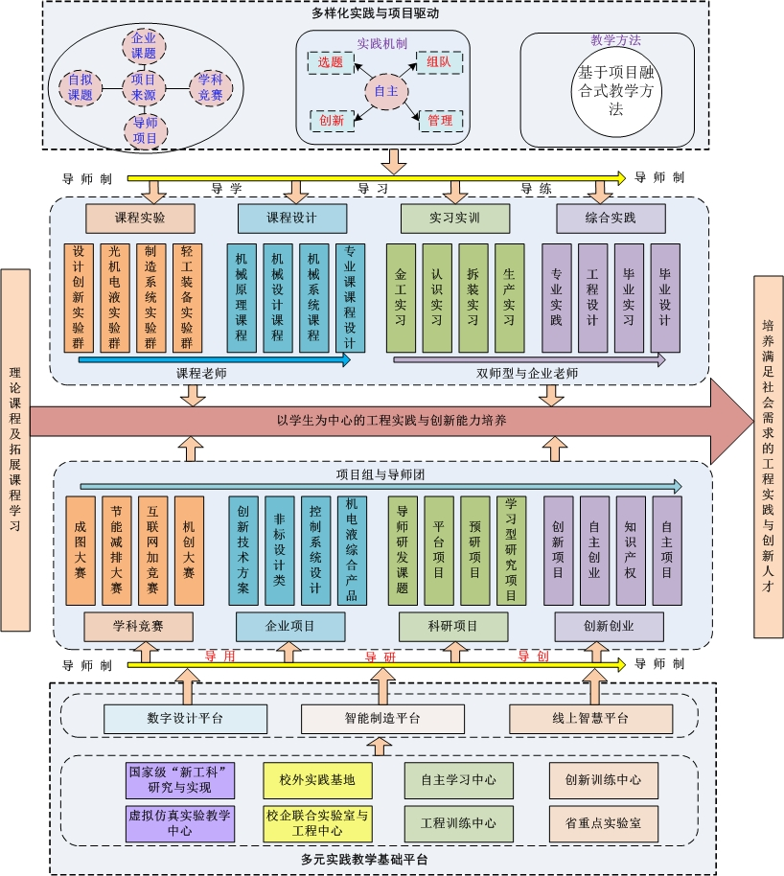

图1 培养学生工程实践能力的总体思路

**三、主要工作举措**

1.闭环的组织监控形式：针对传统单向式输出实施过程中存在的若干问题，通过历年实施过程的经验总结，建立了基于多主体闭环反馈式的实践教学。

F:\WX\文学上课资料2019-02-11\2021-2022第一学期\教改项目申报\论文撰写\闭环教学模式.emf

图2 基于多主体闭环反馈式的实践教学

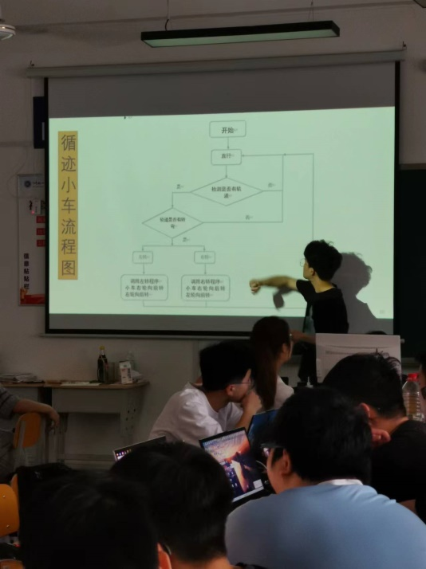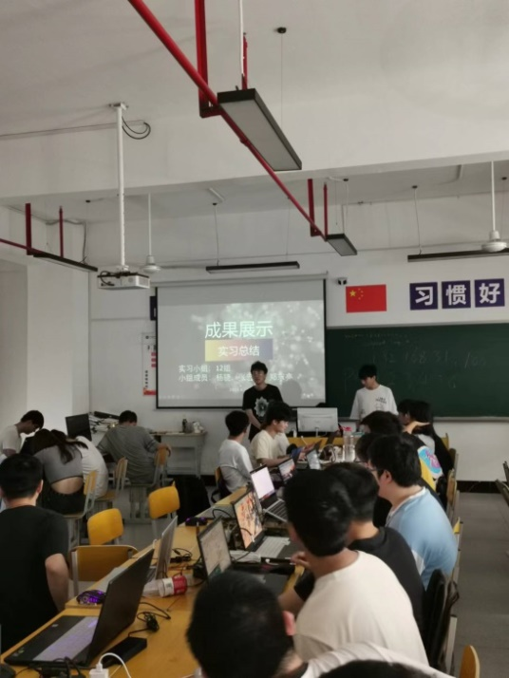

图3 监控与反馈环节实施

2.多形式的实验技能训练：结合老师科研和横向项目课题以及学科竞赛项目，开发组建若干开放性实验、自制实验设备及技能训练等形式，加强学生的动手能力。

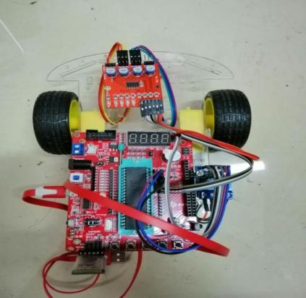

图4多形式实训项目

3.闭环的课程设计：课程设计从实践任务启动开始，在任务阶段、方案定型阶段、课题实施阶段及成果梳理阶段分别由学生本人、指导教师、课程组承担任务，形成大环节嵌套小环节的闭环反馈式。



图5闭环实施的课程设计

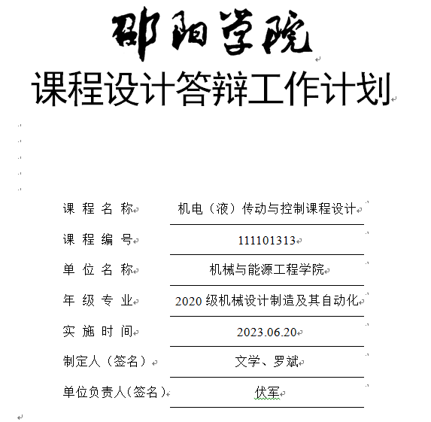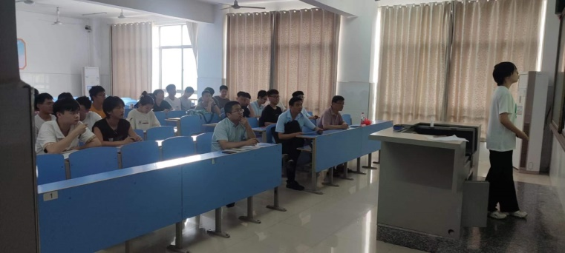

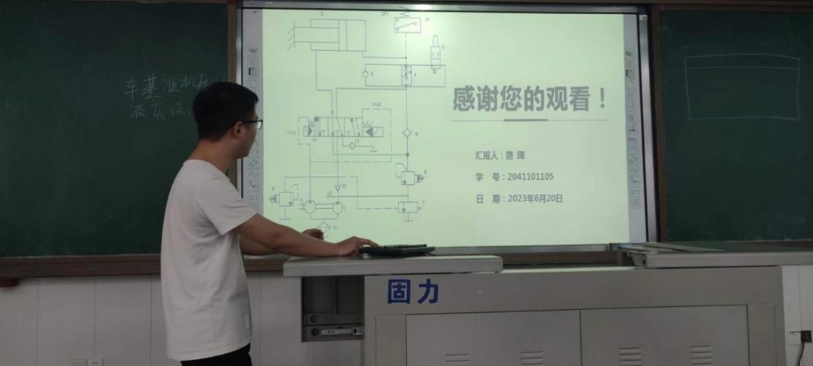

图6 课程设计答辩现场

4.基于育人平台的实习实训：以企业技术创新需求为切入点，实现导师团队与企业的精准对接，将区域行业标准、生产流程、项目开发等经典案例融入实践教学环节。



图7 基于育人平台的学生实践能力培养

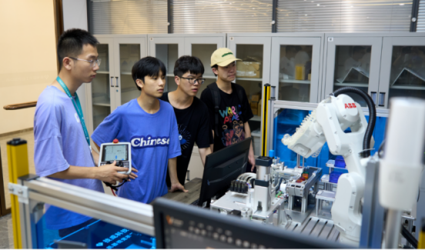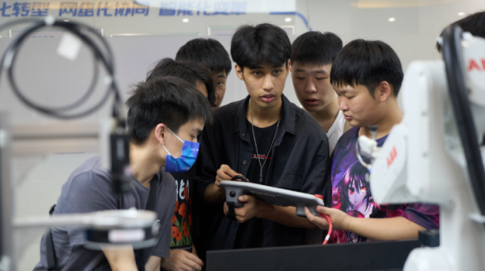

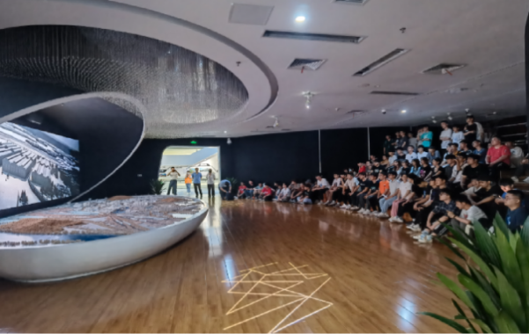 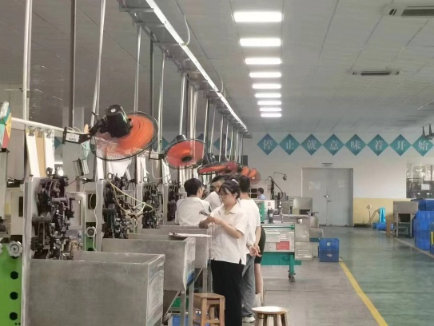

图8 多形式的实习实训

5.项目驱动式的专业综合性实践：以多人多题、单人单题及多人一题等形式，围绕机械类综合性项目展开设计、模拟、实物制造、检测及机电系统搭建，提高其学习热情及工程实践能力。

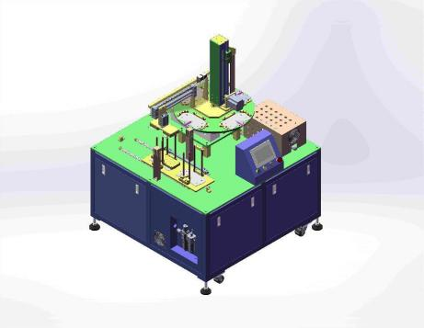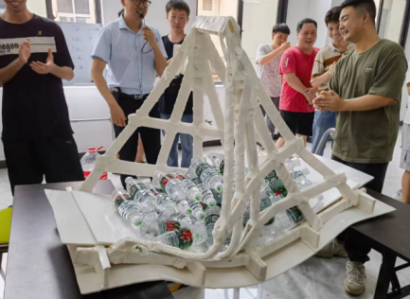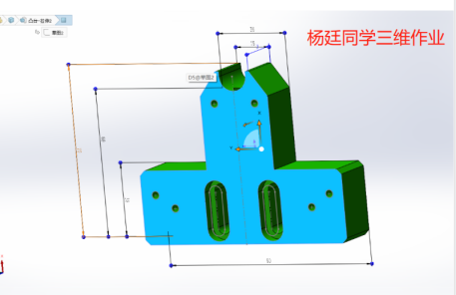

图9 多种形式项目

**四、取得的工作成效**

**1.理论成效**

在本项目的支持下，发表教改论文3篇，校级教学成果1项。

（1）文学,朱梅玉.面向工程实践能力培养的地方高校机械专业实践教学模式探索[J].前卫,2023(9):0073-0076

（2）文学,朱梅玉.地方应用型本科机械类专业课课程设计闭环式教学探究[J].农机使用与维修,2023(05):111-116.

（3）朱梅玉,文学,刘志辉等.基于学科竞赛驱动的机械CAD/CAE技术课程教学改革[J].农业技术与装备,2023(03):116-117+120.

（4）校级教学成果一等奖：“产业引领，工程导向，校全协同:应用型研究生培养与实践” 。

**2.实施成效**

项目的实施近三年实践教学模型的改革和实施，本专业学生近300人参加基于“互联网+”、“机创”、“节能减排”、“工程实践与创新”等高水平大赛的人数逐年增加，获奖人次超过60人次，省级奖励超过100人次；近两年来，在疫情影响下，本科生就业率仍然保持在95%以上。